Veröffentlichung in den Amtsblättern

Bekanntmachung über die Änderung des Geltungsbereiches des Bebauungsplanes
„BS 06 - Deutsch-Ossig“ am Berzdorfer See

Der Planungsverband „Berzdorfer See“ hat in seiner Sitzung am 27.09.2010 die Aufstellung des Bebauungsplanes „BS 06 - Deutsch-Ossig“ am Berzdorfer See beschlossen und am 19.07.2022 den Beschluss über die Änderung des Geltungsbereiches des Bebauungsplanes gefasst.

Der Geltungsbereich des Bebauungsplanes umfasst nunmehr folgende Flurstücke der Gemarkung Deutsch-Ossig
Flur 2, Flurstücke:
123, 128, 129, 131, 132, 133, 134, 135, 136, 137, 138, 139, 140, 147, 148, 149, 151, 152, 283, 285, 286, 287, 288, 289, 290, 292, 367, 141/1, 141/3, 141/4, 141/5, 146/2, 150/1
sowie Teile der Flurstücke:
23, 33, 39, 40, 53, 103, 118, 119, 120, 121, 122, 125, 126, 127, 130, 142, 143, 144, 153, 278, 282, 284, 291, 363, 364, 365, 366, 368, 369, 30/1, 31/1, 101/13, 105/3, 107/7, 108/5, 108/6, 115/1, 146/3, 146/4, 150/2, 154/1, 155/1, 280/1, 280/2, 29/14, 29/15, 293/1, 35/2, 36/1, 370/1, 370/9, 371/4, 378/3, 38/1, 385/1, 386/1, 52/2, 56/1, 69/2, 70/3,
Flur 3, Flurstücke:
3, 4
sowie Teile der Flurstücke:
9/4, 1/1, 8/4, 9/1, 17/1, 1/2, 2/2, 11/2,

Flur 6, Teile der Flurstücke:
31/2, 72/1, 61, 60/3, 60/1.
Das Plangebiet befindet sich am Ostufer des Berzdorfer See, im Bereich des Restortes Deutsch-Ossig. Der Geltungsbereich umfasst eine Fläche von 9,1 ha.
Die Grenze des räumlichen Geltungsbereiches des Bebauungsplans ist im nachfolgenden Übersichtsplan nachrichtlich wiedergegeben. Maßgebend für den Geltungsbereich ist allein die zeichnerische Festsetzung im Bebauungsplan.

Der Beschluss vom 19.07.2022 über die Änderung des Geltungsbereiches wird hiermit bekannt gemacht.

Diese Bekanntmachung erscheint am 20.09.2022 im Amtsblatt der Stadt Görlitz und am 30.09.2022 im Dorfecho der Gemeinde Schönau-Berzdorf und im Schöpsbote der Gemeinde Markersdorf.

Diese Bekanntmachung ist auch unter
https://buergerbeteiligung.sachsen.de/portal/goerlitz/startseite

https://www.goerlitz.de/Bekanntmachungen.html

http://www.schoenau-berzdorf.de/index.php/schoenau-echo (Dorfecho)

https://www.markersdorf.de (Pfad: Bürger – Rathaus – Bekanntmachungen) einsehbar.

Görlitz, den 18.08.2022

gez. Octavian Ursu
Verbandsvorsitzender Planungsverband Berzdorfer See

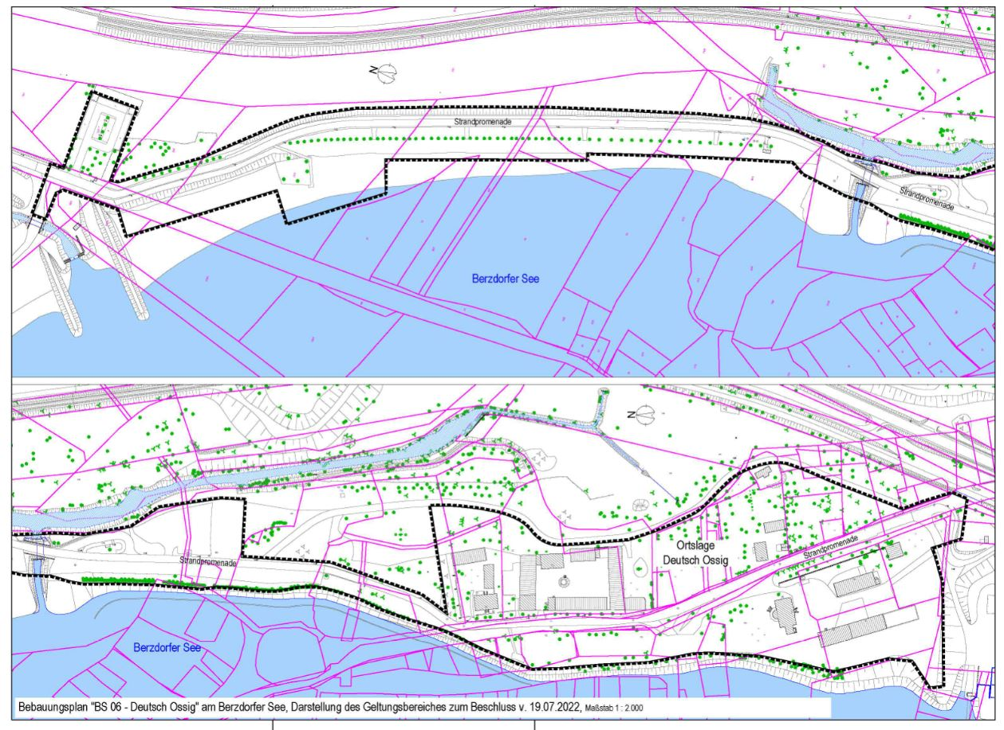

unmaßstäblich

Stadtgrundkarte: Stadtverwaltung Görlitz, Amt für Stadtentwicklung, SG Geoinformation
Liegenschaftsdaten: Amt für Vermessungswesen und Flurneuordnung, Landratsamt Görlitz
Planzeichnung: IBOS Ingenieurbüro für Tiefbau, Wasserwirtschaft und Umweltfragen, Ostsachsen GmbH

